Занятие 5.
Задание 1.
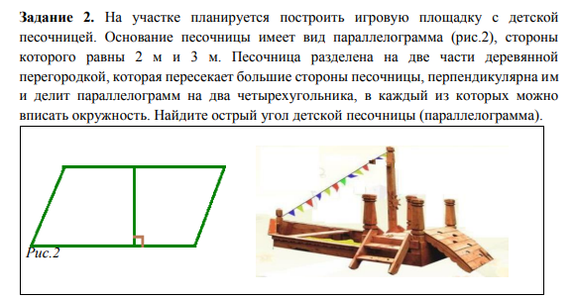
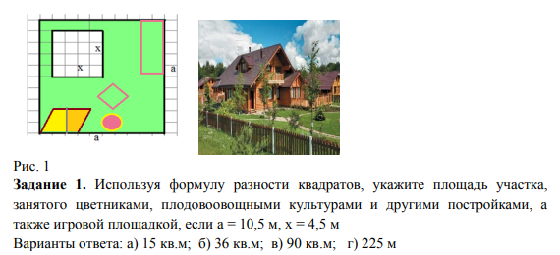
Задание «Дачный участок» На дачном участке находится жилой дом, цветники, плодово-ягодные культуры, игровая площадка и другие постройки (беседки, дорожки и т.д.) (рис.1). Площадь участка, занятого цветниками, плодовоовощными культурами, а также игровой площадкой и другими постройками, можно рассчитать с помощью выражения a2– x 2 , где a2 – площадь дачного участка и x2 – площадь основания жилого дома.
Решение:

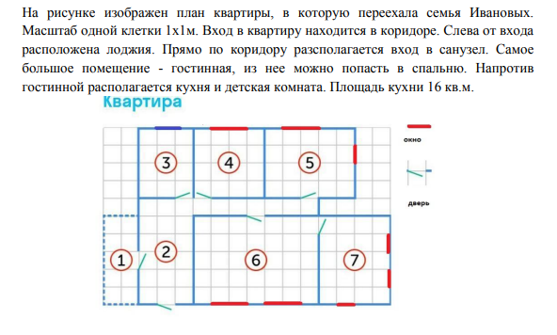
Задание 2. План квартиры
Вопрос 1 Найдите площадь всей квартиры (без учета лоджии).
Ответ: __________
Вопрос 2. Папа решил заменить плинтуса вдоль стен в гостиной и в спальне. Посчитайте необходимое количество плинтусов, которые понадобятся, если длина 1 плинтуса = 2 м.
Решение:

